Памятка по работе с вкладкой «Вызовы СМП»
В данной памятке будут описаны процессы:
- Просмотр вызовов скорой медицинской помощи к гражданам, прикрепленным к участкам МО;
- Добавление записи в «Журнал вызовов на дом» на основе вызова скорой медицинской помощи;
- Формирование отчетов по вызовам скорой помощи.

- Просмотр вызовов скорой медицинской помощи к гражданам, прикрепленным к участкам МО
На основной форме модуля должна быть доступна вкладка «Вызовы СМП».
В случае отсутствия этой вкладки, требуется обратиться к вашему системному администратору для получения функционального допуска (403 - Работа с вкладкой «Вызов СМП»).
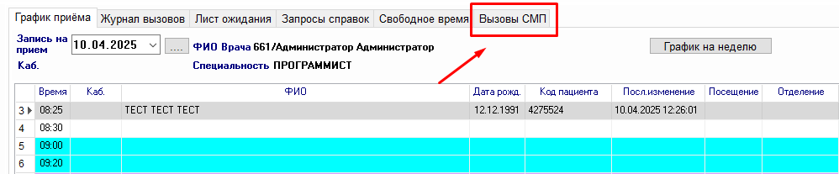
Вкладка «Вызовы СМП» реализована для просмотра информации о вызовах скорой медицинской помощи, поступивших от пациентов, прикрепленных к вашему медицинскому учреждению.
Список вызовов СМП можно отфильтровать по участку прикрепления пациента, на момент вызова и по параметру «Актив» - т.е. требуется вызов участкового врача на дом или нет.
Через данную вкладку можно записать пациента в «Журнал вызовов» и «График приема» - на тип времени «Посещение на дом».
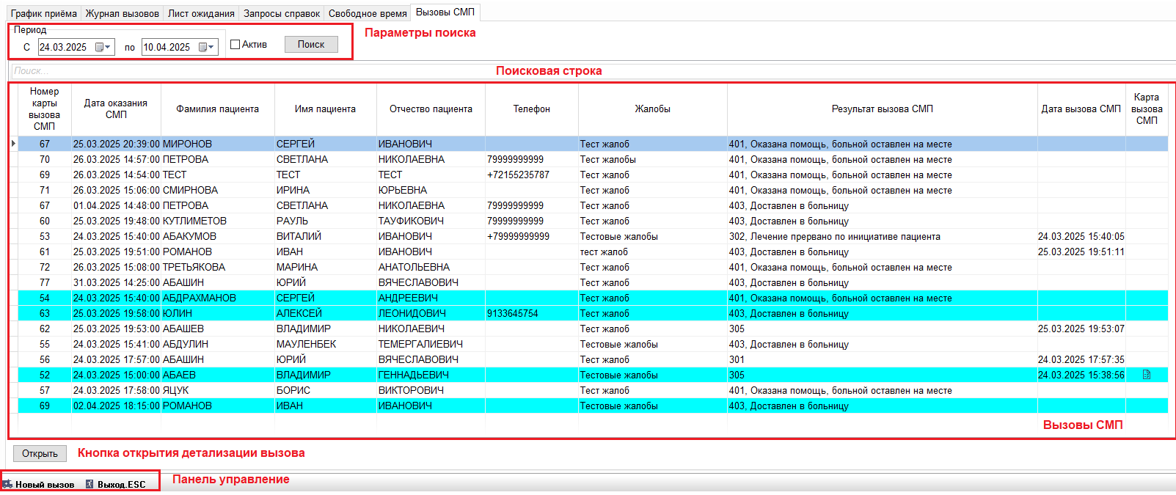
Описание вкладки «Вызовы СМП»:
- Параметры поиска:
- Период – указывается период, в течении которого была предоставлена скорая медицинская помощь (Поиск идет по колонке «Дата оказания СМП»).
- Актив – данный параметр отмечается, если нужно вывести все вызовы, по которым требуется выезд участкового врача на дом (требуется визит врача на дом).
2. Таблица «Вызовы СМП»: отображаются вызовы скорой медицинской помощи.
- - строки, подсвеченные голубым цветом, означают, что по данному вызову требуется выезд участкового врача на дом (требуется визит врача на дом).
- Кнопка «Открыть» - открывает форму детализации вызова СМП.
- Значок в колонке «Карта вызова СМП» - значок отображается в тех записях, в которых есть электронный документ Карты вызова СМП. Чтоб его просмотреть, нужно открыть детализацию и нажать кнопку «Карта вызова СМП».
- Колонка «Дата вызова СМП» - заполняется, только если на вызов скорой медицинской помощи выезжала бригада типа «Неотложная помощь».

Порядок действий для просмотра вызовов СМП:
- Открыть вкладку «Вызовы СМП».
- Указать период оказания скорой медицинской помощи.
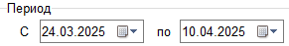
- Нажать кнопку – «Поиск»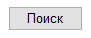.
Результат: отобразятся все вызовы СМП за указанный период.
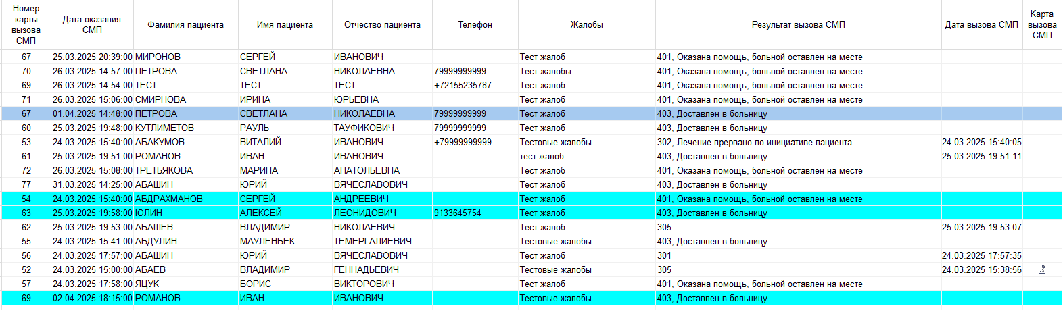
Порядок действий для просмотра вызовов СМП, по которым требуется выезд участкового врача на дом.
- Открыть вкладку «Вызовы СМП».
- Указать период оказания скорой медицинской помощи.
- Отметить параметр «Актив» .
- Нажать кнопку – «Поиск» .
Результат: отобразятся все вызовы СМП за указанный период, по которым требуется визит врача на дом.
Порядок действий для просмотра детализации вызова СМП:
- Открыть вкладку «Вызовы СМП».
- Указать период оказания скорой медицинской помощи (можно отметить параметр «Актив»).
- Нажать кнопку «Поиск» .
- Выбрать вызов: дважды нажать на запись левой кнопкой мыши или установить курсор на записи и нажать кнопку «Открыть».
Результат: откроется форма «Детализация».
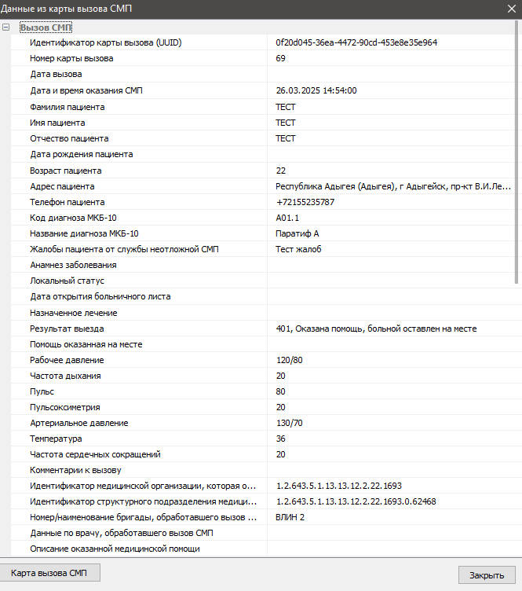
Порядок действий для просмотра детализации вызова СМП:
- Открыть вкладку «Вызовы СМП».
- Указать период оказания скорой медицинской помощи (можно отметить параметр «Актив»).
- Нажать кнопку «Поиск» .
- Выбрать вызов: дважды нажать на запись левой кнопкой мыши или установить курсор на записи и нажать кнопку «Открыть».
- Нажать кнопку «Карта вызова СМП»
Результат: Если по выбранному вызову в РЭМД имеется электронный документ Карты вызова СМП – Документ откроется в Браузере.
Если по выбранному вызову в РЭМД отсутствует электронный документ Карты вызова СМП – ничего не откроется.
- Добавление записи в «Журнал вызовов на дом» на основе вызова скорой медицинской помощи
Для того, чтобы записать пациента в График и Журнал вызовов на дом, необходимо:
- Открыть вкладку «Вызовы СМП»
- Произвести поиск записей.
- Выбрать запись в таблице и установить на нее курсор.
- Нажать кнопку «Новый вызов» - на нижней панели формы.
- В открывшейся форме «Добавление вызова на дом» - заполнить требующиеся поля.
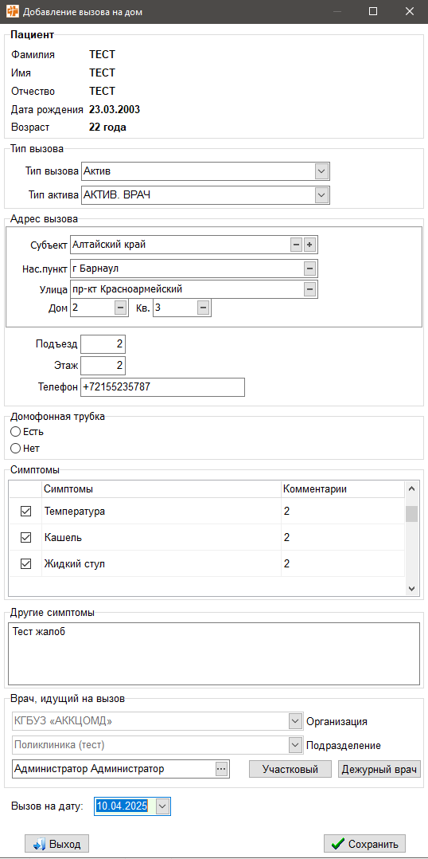
- В блоке «Врач, идущий на вызов» - выбрать врача, у которого в графике есть свободное время с типом «Посещение на дому».
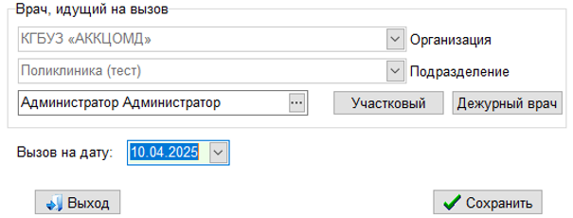
- Выбрать дату вызова - 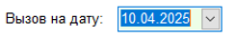.
- Нажать кнопку – Сохранить 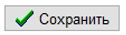.
Результат: Успешно добавлен вызов на дом в Журнал вызовов и График приема.
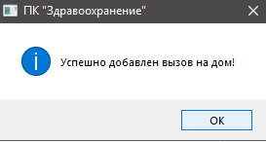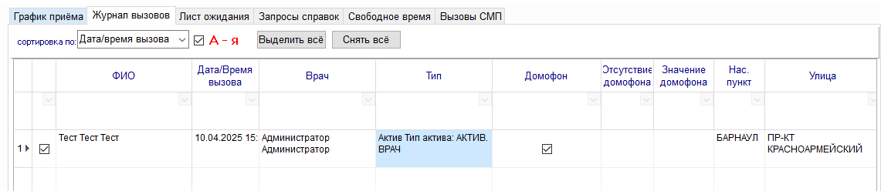
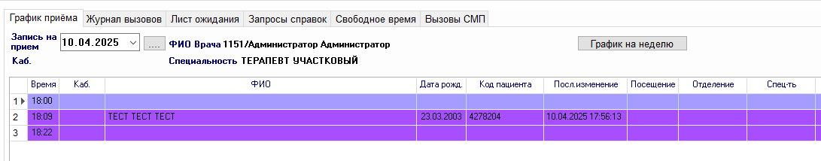
- Формирование отчетов по вызовам скорой помощи
По вызовам скорой помощи можно сформировать 2 отчета:
- Количество вызовов СМП по участкам;
- Количество вызовов СМП по не прикрепленным.

Чтобы сформировать отчет «Количество вызовов СМП по участкам», нужно:
- Открыть АРМ Врача поликлиники/АРМ Регистратура/АРМ Call-центр.
- В левом верхнем углу, в меню нажать «Формы» - «Вызовы СМП».
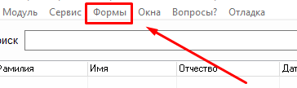
- Выбрать отчет – «Количество вызовов СМП по участкам».
- В браузере должен открыться отчет.
- В правой части страницы – нужно указать параметры формирования отчета:
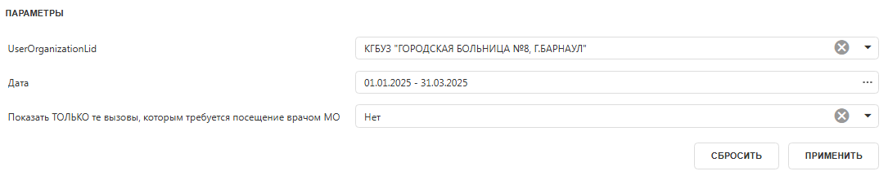
- После указания параметров, нужно нажать кнопку «Применить».
- Сформировался отчет:
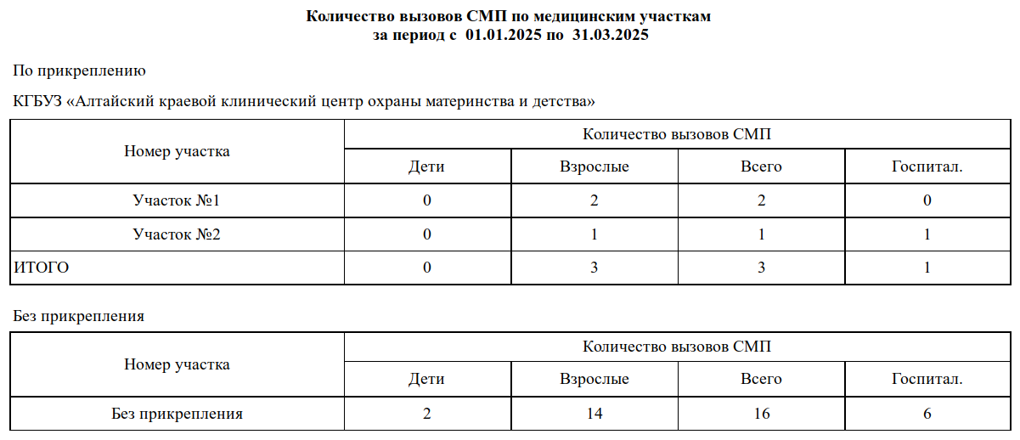
- Чтоб открыть детализацию, достаточно нажать на значение в ячейке таблицы.
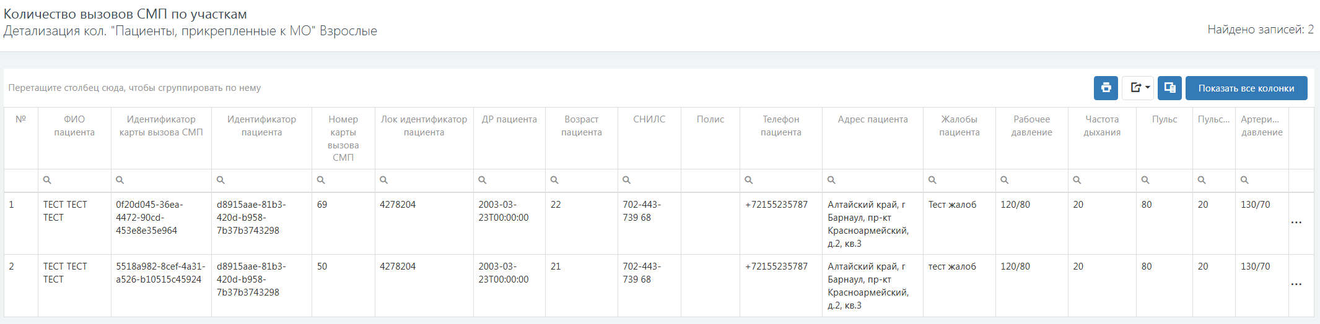
- Чтоб просмотреть все данные по вызову, достаточно нажать на кнопку из трех точек:
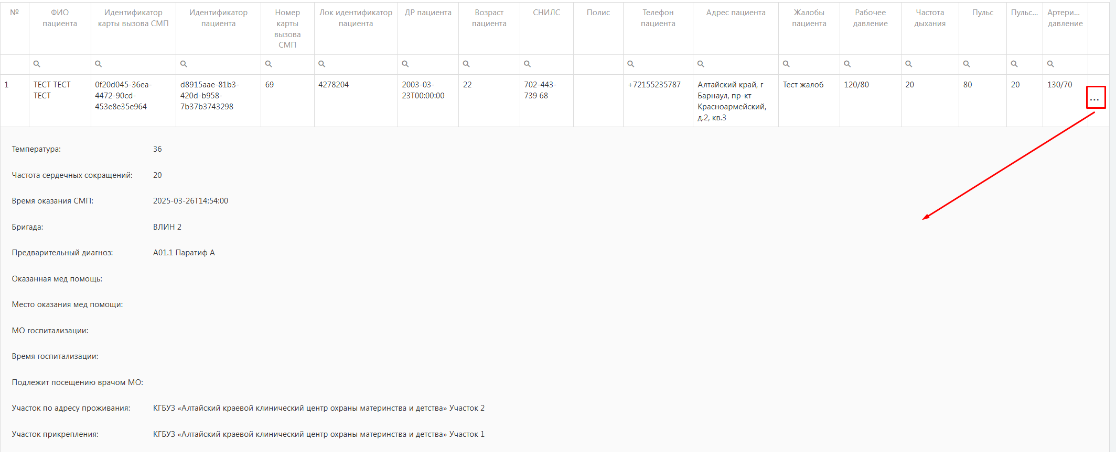
Чтобы сформировать отчет «Количество вызовов СМП по не прикрепленным», нужно:
- Открыть АРМ Врача поликлиники
- В левом верхнем углу, в меню нажать «Формы» - «Вызовы СМП».
- Выбрать отчет – «Количество вызовов СМП по не прикрепленным».
- В браузере должен открыться отчет.
- В правой части страницы – нужно указать параметры формирования отчета:
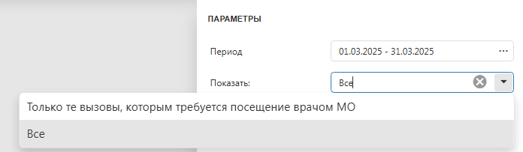
- После указания параметров, нужно нажать кнопку «Применить».
- Сформировался отчет:
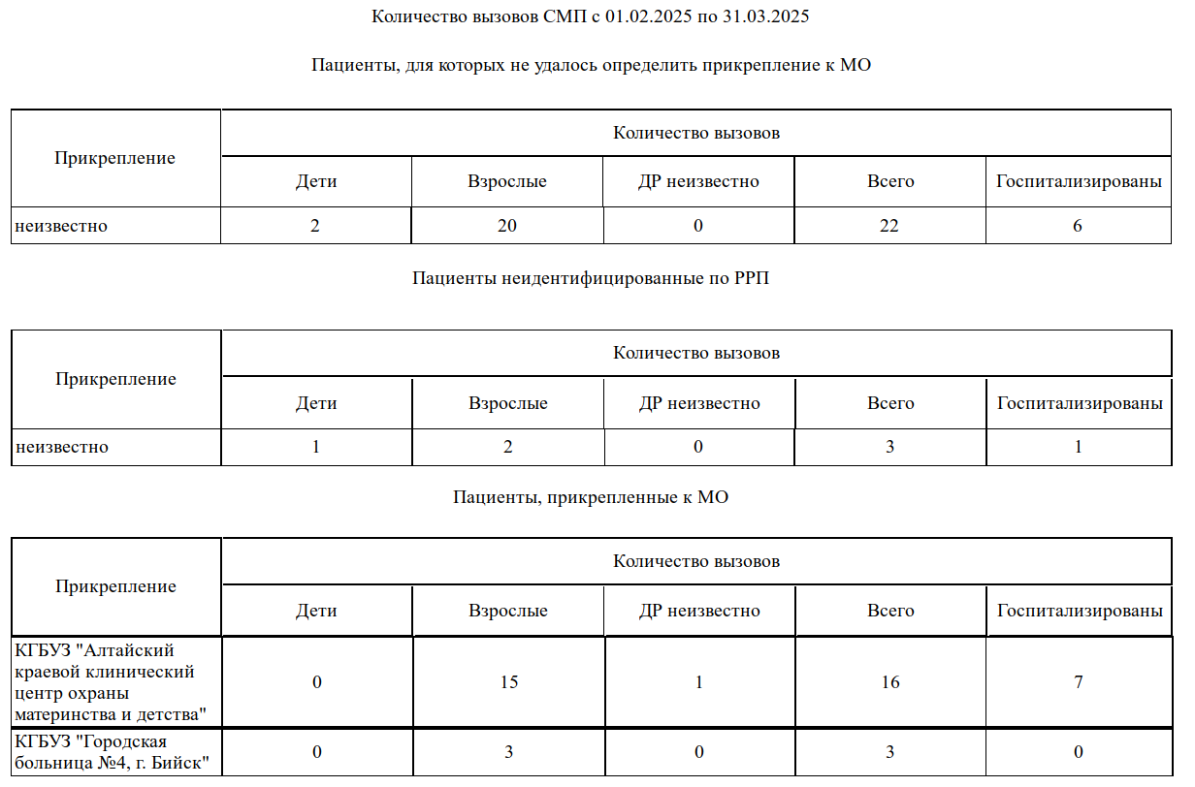
- Чтоб открыть детализацию, достаточно нажать на значение в ячейке таблицы.
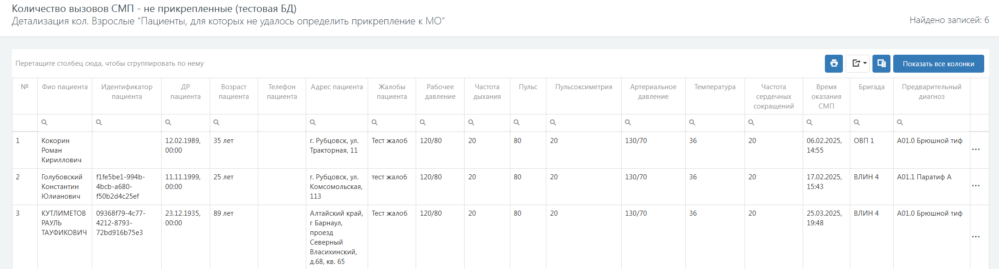
- Чтоб просмотреть все данные по вызову, достаточно нажать на кнопку из трех точек:
